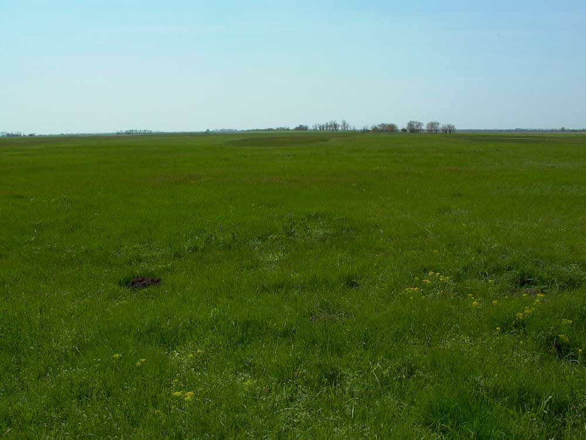 Tompapusztai löszpusztagyep
Ismerjük meg természeti értékeinket!
- feladatlap az általános iskola felső tagozatos diákjai számára-
Név:…………………………………………………………………………………………………………………………………………
Iskola neve: …………………………………………………………………………………………………………………………….
Osztály: ………………………………..

- Dél-Békés melyik településéhez köthető a Körös –Maros Nemzeti Park részét képező, fokozottan védett Tompapusztai – löszgyep? Karikázd be a megfelelő betűt!
- Végegyháza
- Battonya
- Mezőkovácsháza
- Évszázadokon keresztül hogyan hasznosították a löszpuszta gyepet?
…………………………………………………………………………………………………..
- Mikor vált ez a terület védetté és mikor fokozottan védetté?
védetté: …………………….
fokozottan védetté: ………………………………..
- Sorolj fel a löszpusztarét legértékesebb növényfajai közöl 5 darabot!
2009-ben összeszámolták a legértékesebb fajokat, hányat számoltak össze?
- …………………………………… 3 . …………………………………………………
- …………………………………………4.……………………………………………..
5…………………………………………………….
Fajok száma: ……………………………………….
- Hogyan néz ki a földikutya? Rajzold le és írd ide a jellemző tulajdonságait!
Rajz:

……………………………………………………………………………………………………………………………………………………………………………………………………………………………………………………………………………………………………………………………………………………..
- Mivel táplálkozik a földikutya?
………………………………………………………………………………………………………………………………………………………………………………………………………………………………………………………………………………………………………………………………………………………
- Ki és mikor fedezte fel a földikutyát hazánkban? (Egy dátumot és két nevet keresünk.)
…………………………………………………………………………………………………………………………………………………………………………………………………………………………………………………………………………………………………………………………………………………………………………………………………………………………………………………………………….
- Élőhely - típus a mezsgye. Mi jellemzi a mezsgyéket? Hány formája különböztethető meg?
……………………………………………………………………………………………………………………………………………………………………………………………………………………………………………………………………………………………………………………………………………………………………………………………………………………………………………..
Formái:
a…………………………………………………………………………………………………….
b…………………………………………………………………………………………………….
c. ………………………………………………………………………………………………………
9. Eredetük alapján a mezsgye lehet:
a. ……………………………………………………………………………………………………………….
jellemzője:……………………………………………………………………………………………………
b. …………………………………………………………………………………………………………………
jellemzője: ………………………………………………………………………………………………………
- Ki az a battonyai fiatal kutató, aki a mezsgyék növényzetének országos hírű kutatója?
…………………………………………………………………………………………………………………

- A Basarági mezsgyén milyen növények fordulnak elő? A felsoroltak közül karikázd be azt az ötöt, ami a Basarági mezsgyén él!
réti iszalag, kék atracél, hengeres peremizs, macskahere, közönséges borkóró, iszapgyopár, töviskés imola, hasznos tisztesfű, heverő iszapfű,
- Mit tudunk a Száraz-érről? Melyik folyó mellékága?
…………………………………………………………………………………………………………………
Honnan indul, és hol végződik a Száraz-ér? …………………………………………………………………………………………………………………………………………………………………………………………………………………………………..
Hány km hosszú?
...................................................................................................................
Mi a neve a legfontosabb mellékágának és hány km hosszú? ……………………………………………………………………………………………………………………………………………………………………………………………………………………………………
- Milyen madarak és más állatok élnek a folyóparton? Sorolj fel közülük legalább hat félét!

Jó búvárkodást!

